HTML Paragraphs

* Phần tử <p> HTML xác định một đoạnvăn:

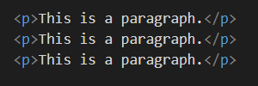

* Màn hình lớn hoặc nhỏ, và các cửa sổ thay đổi kích thước sẽ tạo ra kết quả khác nhau.
* Với HTML, bạn không thể thay đổi đầu ra bằng cách thêm khoảng trắng hoặc dòng bổ sung trong mã HTML của mình.
* Trình duyệt sẽ xóa mọi khoảng trắng thừa và các dòng thừa khi trang được hiển thị

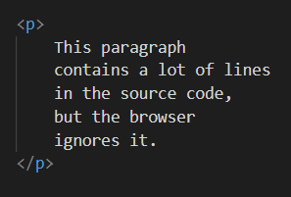

* Phần tử HTML <br> xác định ngắt dòng.



* Phần tử <pre> HTML xác định văn bản được định dạng sẵn.

